**Контрольно-измерительный материал**

**для итогового повторение курса алгебры 7-9-х классов**

**Тест «Числа и вычисления»**

1. Расположите в порядке возрастания числа: 0,0257; 0,205; 0,07.

1) 0,07; 0,205; 0,0257 3) 0,205; 0,07; 0,0257

2) 0,0257; 0,205; 0,07 4) 0,0257; 0,07; 0,205

2. Какому из данных промежутков принадлежит число ?

1) [0,1; 0,2] 2) [0,2; 0,3] 3) [0,3; 0,4] [0,4; 0,5]

3. Какое из чисел , ,  является иррациональным?

1)  2)  3)  4) все эти числа

4. На координатной прямой отмечены числа *а* и b. Какое из следующих утверждений является верным?



1. ab ›0; 2) a+b ‹0; 3) b(a + b) ‹ 0; 4) a(a + b) ‹ 0

5.Известно, что *х* и *у* – нечётные числа. Какое из следующих чисел также является нечётным?

1) *х* + *у*; 2) 4*х* + *у*; 3) 4(*х* + *у* +1); 4) (*х* + 2)(*у* + 1)

6. На коробке с тортом имеется надпись, гарантирующая, что масса торта равна 500 ± 15 г. Какую массу при этом условии не может иметь торт?

1) 505г 2) 483г 3) 515г 4) 495г

7. Найдите десятичную дробь, равную 56,48 * 10-6.

1. 0,05648 2) 0,005648 3) 0,00005648 4) 0,0000005648

8. Две трубы наполняют бассейн за 5,3 часа. За какое время наполнят бассейн 5 таких труб (в ч)?

1) ; 2) 13,25; 3) 2,12 4) 0,53

9. Выразите десятичной дробью 38,5%.

Ответ: _______________________

10. Результаты контрольной работы по математике в классе представлены в виде круговой диаграммы. Сколько школьников получили оценку «2», если в классе 40 учащихся?

11. Вычислить ( 5,5 - 2) : 4 -1.

1.  2) -  3)  4) 9.

**Тест «Алгебраические выражения»**

1. Найти значение выражения при а = 0,25; в = 0,05.

Ответ: _____________________________

1. Найдите значение выражения 0,4х – 1,2х3 при х = -1.

Ответ: _____________________________

1. Соотнесите каждое выражение с его областью определения.

А)  Б)  В)  Г) 

1. с # -3 2) с # -1 3) с # -3 и с # -1 4) с – любое число

4) При каком из указанных значений *х*  выражение  не имеет смысла?

1) *х* = -4 2) *х* = -5 3) *х* = 5 4) *х* = -3

5) За 45 минут человек прошел 4 км. Какое расстояние он пройдет за tминут, если будет идти с той же скоростью?

1.  2)  3)  4) 

6. Из формулы площади круга  выразите*R*.

Ответ: _____________________________

7. Представьте выражение  в виде степени.

1. a2 2) a-4  3) a8 4) a-2

8. Найдите значение выражения (2,4 * 10-3)*(3*10-2).

1. 7200000 2) 0,00072 3) 0,000072 4) 0,0000072

9. Какое из следующих выражений не является тождественно равным ни одному из выражений *x2 - y2* и (*x-* 3)(*x +* 2)

1. (x –y)(x + y) 2) x2 – x – 6 3) (3 – x)(-x – 2) 4) (x – y)2

10. Упростите выражение (а + 2)2 – (4 – а2).

1. 0 2) 2а2 3) 4а 4) 2а2 + 4а

11. Найдите второй множитель в разложении на множители квадратного трехчлена:

4х2 + 5х – 1 = (х + 1)(…)

Ответ: ____________________________

12. Сократите дробь .

1.  2)  3)  4) 

13. Упростите выражение : .

1.  2) - 3) -  4) 

**Тест «Уравнения, системы уравнений»**

1. Какое из чисел является корнем уравнения х3 - 2х2 - 4х + 5 = 0?
2. 0 2) 1 3) 5 4) -1
3. Линейные функции заданы формулами:

А) у = -10х + 3 Б) у = 15 – 10х В) у = 5х.

Графики каких функций пересекаются в точке (; 1)?

1. А;Б 2) А;В 3) Б;В 4) нет таких функций
2. Найдите корни уравнения 3 (х – 1) – 2(3х +4) = 1.
3. -4 2) -3 3) 3 4) 4
4. Найдите сумму корней уравнения 4х2 – 12х + 5 = 0.
5. 12 2) – 3 3) 3 4) 1,25
6. Соотнесите каждое квадратное уравнение и его корни:

А) х2 – 9 = 0 Б) х2 + 2х = 0 В) х2 + 4 = 0

1. 0; -2 2) -2; 2 3) -3; 3 4) нет корней

6. Решите уравнение 4х2 – 13х – 12 =0.

1. 0,75; 4 2) -0,75; 4 3) 0,75; -4 4) -0,75; - 4

7. Решите уравнение .

Ответ: ___________________________

8. Найдите решение системы уравнений 

1. (-2; 1) 2) нет решений 3) (-2; -1) 4) (1; -2)

9. Найдите координаты точки пересечения параболы у = х2 -5х и прямой у = 16 + х.

Ответ: _____________________________

10. Расстояние между пристанями на реке 12 км. Катер проплыл от одной пристани до другой и вернулся обратно, затратив на весь путь 2 ч 30 мин. Какова скорость течения реки (в км/ч ), если собственная скорость катера равна 10 км/ч?

Выберите уравнение, соответствующее условию задачи, если буквой х обозначена скорость течения реки (в км/ч).

1.  2) х = 

3) 4) 

11.Сколько воды нужно добавить к 400 г 80%-ного раствора спирта, чтобы получить 50%-ный раствор спирта?

1) 200 2) 240 3) 160 4) 400

**Тест «Неравенства и системы неравенств»**

1. На координатной прямой отмечены числа *х, у*  и z. Какая из следующих разностей отрицательна?



1) *х – у* 2) *у – х* 3) z – *у* 4) z – *х*

2. О числах *а* и *в* известно, что *а < в.* Какое из следующих неравенств неверно?

1)*а* +7 <*в* + 7 2) *а – 5* <*в* – 5

3) *а*<*в* 4) -< -

3. Решите неравенство 3 – х  3х + 5.

1) (-∞; -0,5] 2) [-0,5; +∞) 3) (-∞; -2] 4) [-2; +∞)

4. Решите неравенство 8*х* + 12 > 4 – 3(4 – *х*).

1) *х*> -4 2) *х*< -4 3) *х* > -5,6 4) *х*< -5,6

5. Для каждой системы неравенств укажите номер рисунка, на котором изображено множество её решений.

А)  1) 

2) 

Б) 

3) 

В)  4) 

6. Решите неравенство 3*х*2 – 7*х* + 2> 0

1) решений нет 2) (-∞;  )U (2; +∞) 3) (; 2) 4) (-∞; 2)

7. Решите графически неравенство *х2* + *х* -1 0

Ответ: ______________________________

**Тест «Последовательности и прогрессии»**

**1.** Числовая последовательность задана следующими условиями:

а1 = 2; аn+1 = 3аn – 2. Найдите пятый член этой последовательности.

1) 64 2) 71 3) 81 4) 82

**2.** Каждой последовательности поставьте в соответствие формулу n-го члена.

А) 6; 12; 24… Б) 8; 6; 4… В) 2; 8; 18…

1) 10 – 2n 2) аn= 2n2 3) аn = 2n+ 6 4) аn = 

**3.** Укажите какая из нижеперечисленных последовательностей является арифметической прогрессией.

1) 2; 7; 11; 16;… 2) 5; 8; 11; 13;… 3) 7; 9; 10; 12;… 4) 10; 20; 30; 40;…

**4.** Найдите неизвестный член геометрической прогрессии

…; ; *х*; ; …, если ; *х*; - последовательные члены и *х*> 0.

1) 1 2)  3) 4) другой ответ

**5.** За первый день работы рабочий изготовил 11 деталей. Каждый следующий день он изготавливал на 3 детали больше, чем за предыдущий. Сколько деталей изготовил рабочий

за n-ый день?

Ответ: ________________________________

**6.** Геометрическая прогрессия (bn) задана условиями: b1, и bn+1 = bn· . Определите формулу n-го члена этой прогрессии.

1) bn =  2) bn =  3)bn =  4)bn = 

**7.** Найдите сумму первых шести членов арифметической прогрессии, если а1 = 12, d =3.

1) 117 2) 81 3) 78 4) 39

**8.** Сколько положительных членов в последовательности (сn), заданной формулой

Сn= 34 – 4n?

1) 4 2) 8 3) 9 4) 17

**9.** Найдите сумму всех натуральных чисел, кратных 9 и не превосходящих 520?

Ответ: ____________________________________

**Тест « Функции»**

1. Какая из прямых отсутствует на рисунке?
2. *у =* 2*х +* 3
3. *у =* 2*х -* 3
4. *у = -*2*х +* 3
5. *у = -*2*х –* 3



1. Какая из функций является возрастающей?
2. *у =* 6*х* – 8 2) *у* = -2*х* + 5 3) *у* = 7*х*2 4) *у* = -5*х*2
3. Функция задана формулой *f(x)= -x2 + 4x -3.* Найдите *f(1).*
4. 4 2) 0 3) 1 4) 3
5. Найдите координаты точки пересечения графиков функций *у* = (*х* – 3)2 + 1 и *у* = *х*2 + 4.
6. (2; 8) 2) (-2; 8) 3) (1; 5) 4) (3;1)

1. На рисунке изображен график квадратичной функции. Для каждого утверждения укажите, верно оно или нет (Для этого, в таблице с ответами под номером верного утверждения поставьте знак «+», неверного – знак «-».)

у

1

х

-1

1) функция убывает на промежутке (-∞;-2]

2) нули функции -4; 0; -5

3) f(0) = f(-2) = -5

4) f(x) < 0 на интервале (-4; 0)

**6.**  Найдите область определения функции у = .

1) *х*# 1 2) *х*# -1 3) *х* # 1 4) *х* – любое число

**7.** Найдитесумму координат точки пересечения графиков функций у =  и у = .

Ответ: ___________________________________

8. Какая из данных парабол имеет с гиперболой у = три общие точки?

1) *у =* 5*х*2 2) *у = -* 5х2+ 1 3) *у =* 5*х2 –* 30 4) *у =* 5*х2 +* 30

**9**. На тренировке в 50-метровом бассейне пловец проплыл 200-метровую дистанцию. На рисунке изображен график зависимости расстояния s (в метрах) между пловцом и точкой старта от времени движения t (в секундах) пловца.

Определите по графику, за какое время пловец преодолел 130 метров.

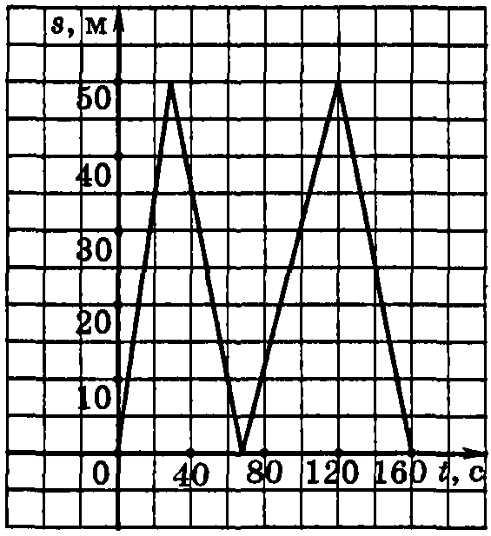

Ответ: _______________________________________

**10**. Балкон имеет форму прямоугольника. С двух меньших сторон он утеплён одним слоем утеплителя, а с третьей стороны – двумя слоями. Площадь всего балкона*у* м2 является функцией толщины слоя утеплителя *х* м. После утепления балкон имеет размеры

3,6 м х 1,8 м. Задайте эту функцию формулой и выберите её из предложенных формул.

1. у = (2х + 3,6)(1,8 + х)
2. у = (х + 3,6)(х + 1,8)
3. у = 3,6х + 1,8х
4. у = (2х + 3,6)(2х + 1,8).

**Обобщающая тестовая работа**

**1.** Чему равно значение выражения (1,8∙10 -3 ) ∙ ( 3∙105 )?

1) 5400 2) 540 3) 54 4) 5,4

**2.** В саду растут 74 дерева. Из них 21 яблоня. Сколько примерно процентов яблонь растут в саду?

1) 35% 2) 28% 3) 3,5% 4) 0,28%

**3.**Известно, что числа *а, в* и *с* – отрицательные. Какое из приведенных утверждений верно?

1)*ав* + с < 0 2) *ав + с>* 0 3) *ав +с =* 0 4) знак *ав + с* может быть любым

**4.** Найдите значение выражения  при *х=* 0,04, у = 0,49.

Ответ:____________________________

**5.** Из формулы площади правильного треугольника S=  выразите длину стороны *а*.

1) *а* =  2) *а* =  3) *а* = 2 4) *а* = 

**6.** Какое из двойных неравенств **не** является верным?

1) 4 << 5 2) 4,1 << 4,3

3) 3,5 << 6 4) 4,5 << 5,5

**7.** Упростите выражение .

Ответ:______________________

**8.** Преобразуйте в многочлен выражение *а*(4*а* – 1) – (1 – 2*а*)2 .

1) 3*а* – 1 2) – *а* – 1 3) 8*а*2 – 5*а* -1 4) – 3*а* + 1

**9.** Решите уравнение 

Ответ: __________________________

**10.** Соотнесите каждое квадратное уравнение и его корни.

А) 4*х*2 + 4*х* – 15 = 0 Б) 2*х*2 + 7 = 0 В) 4*х*2 – 9 = 0

1) – 2,5; 1,5 2) – 1,5; 1,5 3) 1,5; - 2,5 4) корней нет

**11.** В какой координатной четверти находится точка пересечения прямых 5х + 4у = - 6 и

х + 3у = 1?

1) в I 2) вoII 3) в III 4) в IV

**12.** От турбазы до станции турист доехал на велосипеде за 4 ч. На мопеде он смог бы проехать это расстояние за 2 ч. Известно, что на мопеде он едет со скоростью, на 9 км/ч большей, чем на велосипеде. Чему равно расстояние от турбазы до станции?

Выберите уравнение, соответствующее условию задачи, если буквой *х*

обозначено расстояние (вкм) от турбазы до станции.

1) 4(*х* – 9) = 2*х* 2) 4*х* = 2(*х* + 9) 3)  4) 

**13.** Решите неравенство 8*х* + 12 > 4 – 3(4 – *х*).

1) *х*> - 4 2) *х*< - 4 3) *х*> - 5,6 4) *х*< - 5,6

**14.**

у

0 х

у=1-х2

х+у=4

х+4=0

у+10=0

На рисунке изображена парабола и три прямые.

Укажите систему уравнений, которая имеет два

решения.



**15.** Решите неравенство *х*2 – 9  0.

1. (- ∞; - 3]U [3; +∞) 2) [-3; 3] 3) (-∞; 3] 4) [- 3; +∞)

**16.** Фирма «Связь» выпустила в продажу две новые модели телефонов – модель А и модель В. На графиках показано, как эти модели продавались в течении года. (По горизонтальной оси откладывается время, прошедшее с начала продаж – в месяцах, а по вертикальной – число телефонов, проданных за это время – в тыс. шт. ). Сколько всего телефонов этих двух моделей было продано за последние 4 месяца?

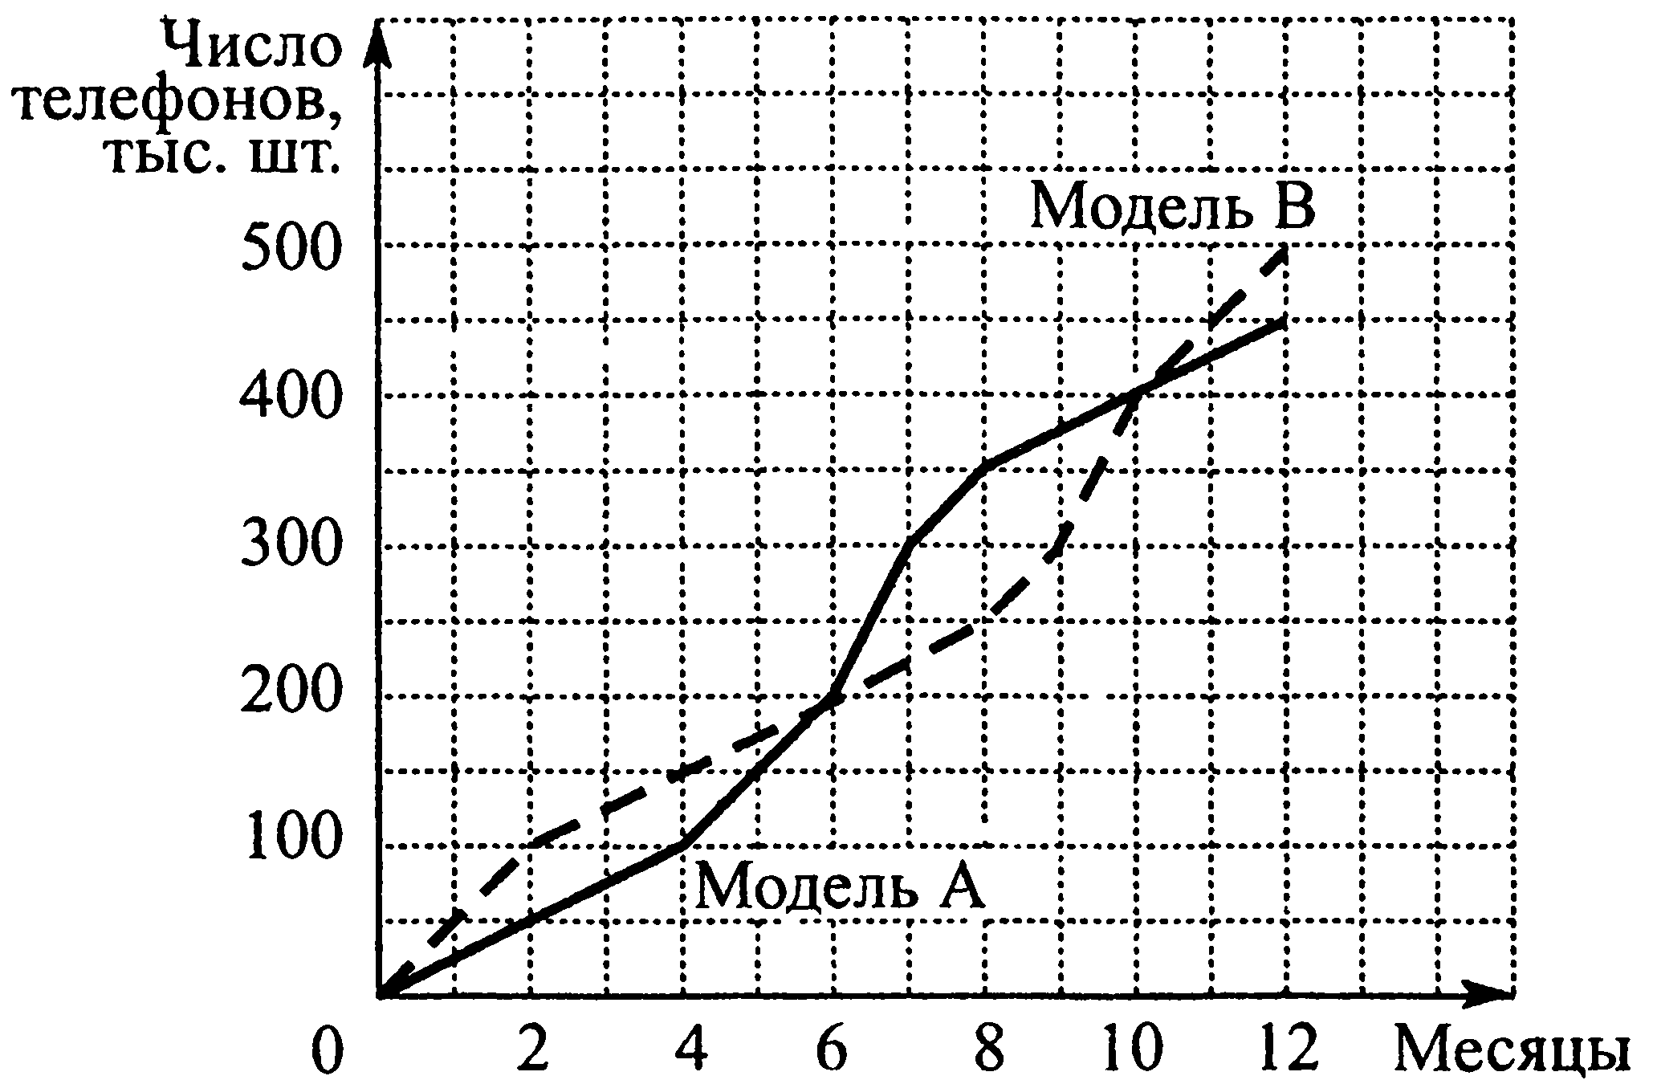

Ответ: __________________________

При выполнении заданий 17 – 19 запишите решение.

**17.** Решите систему уравнений 

**18.** Найдите сумму отрицательных членов арифметической прогрессии: - 10; - 9,8 …?

**19.**  Имеется два сплава с разным содержанием золота. В первом сплаве содержится 35%, а во втором – 60% золота. В каком отношении надо взять первый и второй сплавы, чтобы получить из них новый сплав, содержащий 40% золота?